РЕСПУБЛИКА ДАГЕСТАН
МУНИЦИПАЛЬНОЕ ОБРАЗОВАНИЕ
«АКУШИНСКИЙ РАЙОН»
МУНИЦИПАЛЬНОЕ КАЗЕННОЕ
ОБЩЕОБРАЗОВАТЕЛЬНОЕ УЧРЕЖДЕНИЕ
«ЧИНИМАХИНСКАЯ ООШ»

368291 с. Чини chinioosh@mail.ru тел. 8-938-986-41-01

«16» марта 2020 г.
Отчет
о проведении мероприятий по реализации республиканской программы «Повышение правовой культуры населения Республики Дагестан».
За четвертый квартал 2019 года педагогический коллектив нашей школы проводил ряд воспитательных и обучающих мероприятий, направленных на формирование у обучающихся уважения к праву, собственных установок и представлений, опирающихся на современные правовые ценности общества, правовой культуры, основанных на фундаментальной правовой грамотности, компетенций, достаточных для защиты прав, свобод и интересов личности.
В рамках программы по повышению правовой культуры для учащихся школы было организовано много интересных и познавательных мероприятий целью которых являлось совершенствование гражданско – правового воспитания школьников, воспитание самоуважения и уважения к другим людям.
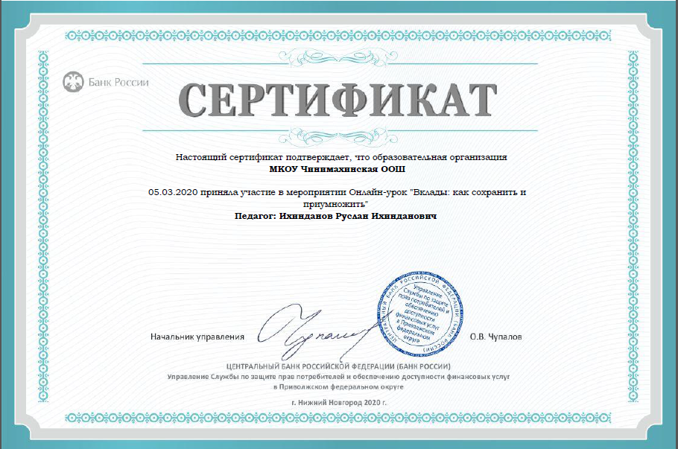
1) 05.03.2020г. учащиеся 8 и 9 классов приняли участие в мероприятии онлайн урок "Вклады: как сохранить и приумножить"

2) В МКОУ «Чинимахинская ООШ» пионервожатой Алиевой З.А. и учителем информатики с 4 по 10 февраля были проведены мероприятия, посвященные Всероссийской акции «Урок цифры» по теме «Персональные помощники».

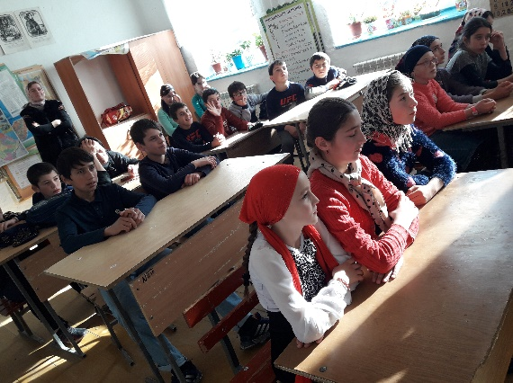
Главная идея урока состояла в том, чтоб рассказать подрастающему поколению, что информационные технологии – это не только развлечения, но и интересная и перспективная сфера, в которой можно найти свою будущую работу. Показали это на примере персонального голосового помощника Алисы.
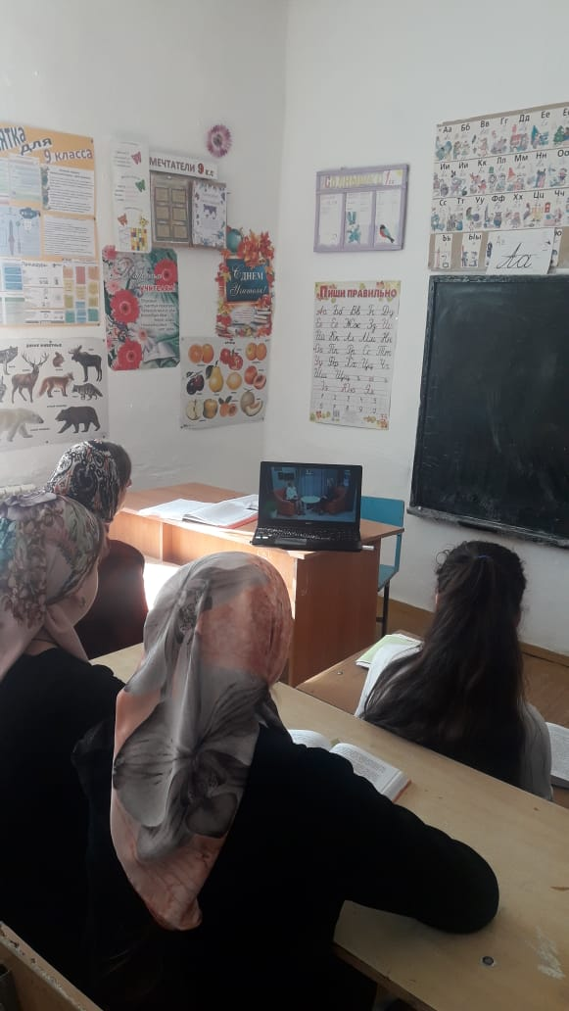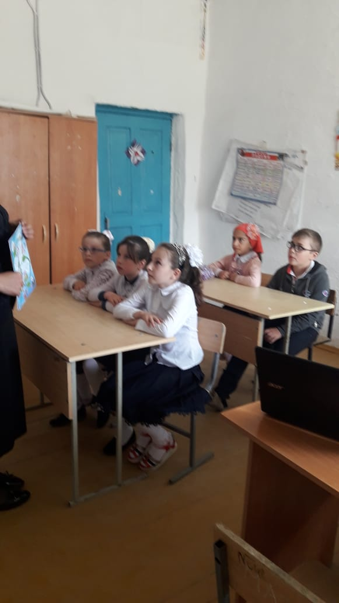
Ученики узнали, что такое персональные помощники и какие технологии лежат в основе этой разработки. Какие функции есть у персональных помощников. Как можно использовать персонального помощника каждый день. Как именно работает персональный помощник: от этапа запроса пользователя и распознания его речи до выдачи ответа.
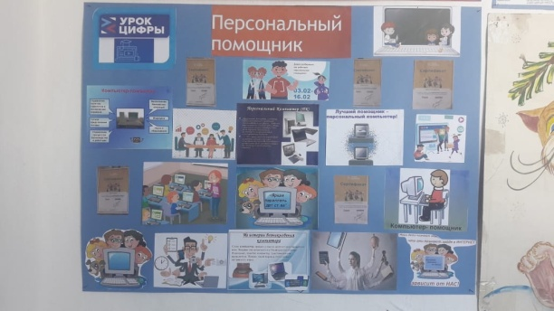
После теории перешли к практике – при помощи онлайн-тренажера, который используется в работе голосовых ассистентов, используя элементы программирования, попробовали создать чат-боты. Ребята успешно справились с заданием, получили сертификат участника всероссийской образовательной акции.
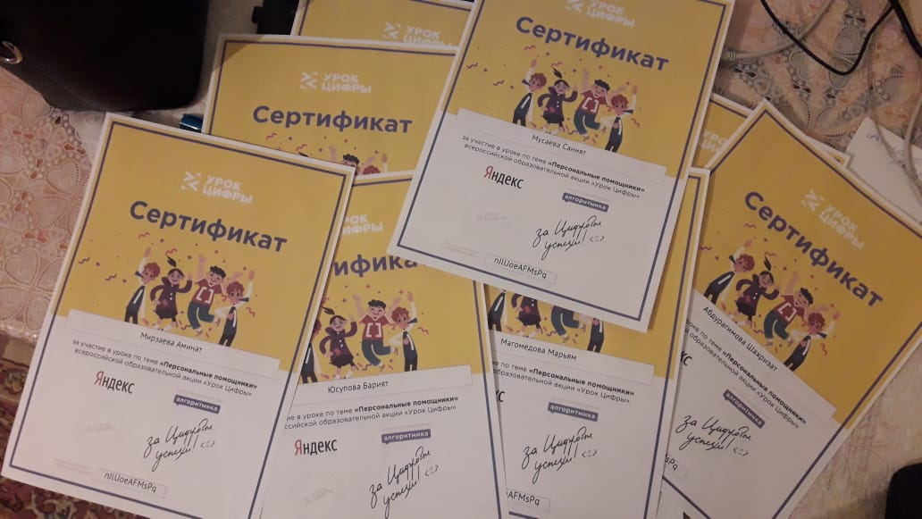

3) 2.03.2020г. В МКОУ "Чинимахинская ООШ" 2 марта 2020 года для учащихся 5-9 классов проведен Всероссийский открытый урок ОБЖ, посвященный Дню гражданской обороны, главными задачами которого являлись:
- пропаганда культуры безопасности жизнедеятельности среди подрастающего поколения;
- практическая отработка навыков безопасного поведения школьников в различных условиях;
- популяризация профессий спасателя и пожарного;
- выработка у обучающихся практических навыков умения осуществлять мероприятия по защите в ЧС, оказание первой медицинской помощи.

Такие занятия позволяют расширить знания школьников о правилах безопасности и обучить их грамотному поведению при пожаре, на водоёмах, правилам оказания первой помощи.

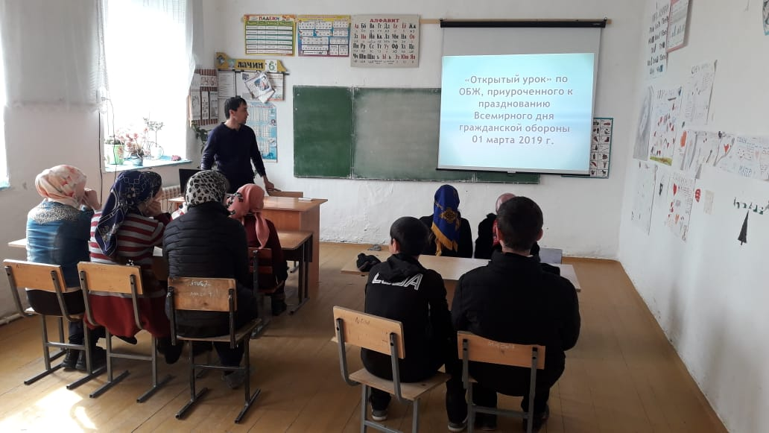

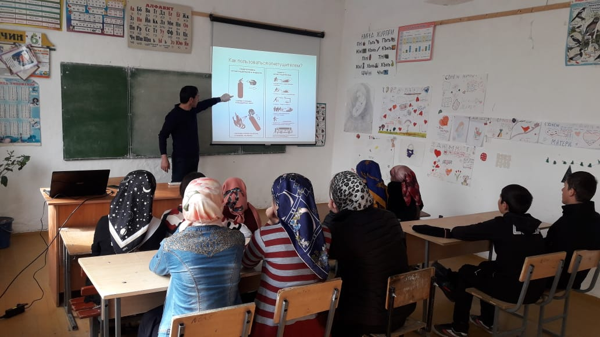

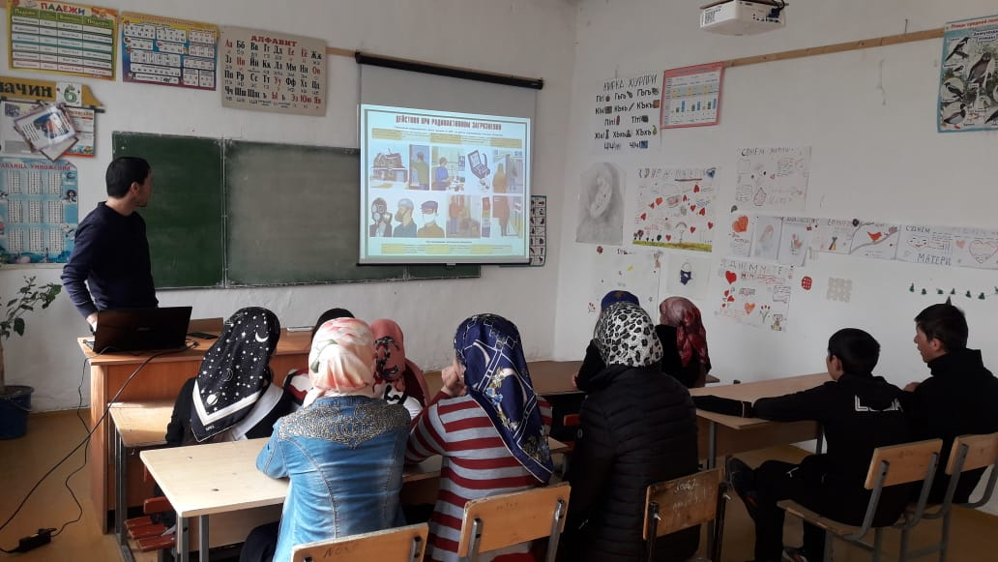

Директор МКОУ «Чинимахинская ООШ» ___________ С.М.Магомедова

